Пропал человек! Что делать?

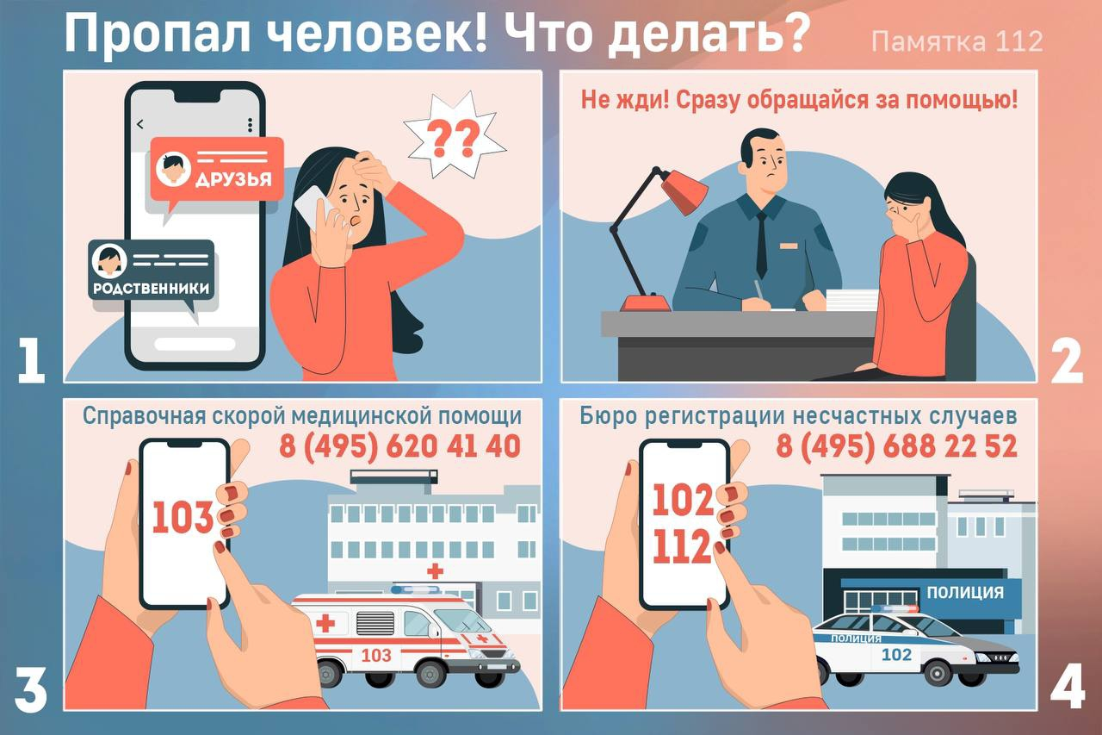

В Службу 112 Москвы обратилась пациентка одной из городских больниц с волнующим её вопросом: «Подскажите, как нам быть? К нам в палату положили бабушку, а у неё ни телефона, ни документов. Она помнит только один номер телефона, но по нему никто не отвечает. Мы бы хотели как-то сообщить о ней её родственникам».

Поступающие по номеру «112» сообщения о пропавших людях, к сожалению, не редкость. Кто-то потерял бабушку, которая ушла из поликлиники и не вернулась домой по причине болезни Альцгеймера, кто-то не доглядел за ребёнком на улице, кто-то ищет пропавших родственников. А кто-то, наоборот, находит потерявшихся в самых разных местах.
Подготовили для вас простые рекомендации:
- если человек пропал, незамедлительно обратитесь в любое отделение полиции или по номеру телефона «112», чтобы вызвать сотрудников правоохранительных органов
- подать заявление о пропаже может кто угодно, не обязательно родственник
- обратитесь за помощью к волонтёрам, например, в поисково-спасательный отряд «ЛизаАлерт» по телефону бесплатной горячей линии: 8 (800) 700-54-52
- также вы можете обратиться за информацией в справочную скорой медицинской помощи города Москвы, чтобы узнать, не поступал ли ваш родственник в больницу: 8 (495) 620-41-40 или в Бюро регистрации несчастных случаев: 8 (495) 688-22-52
Для удобства сохраните нашу памятку, но, надеемся, что она вам никогда не понадобится.

